淡江時報 第 1121 期
當期時報
當期期刊
1121B
2021/04/11

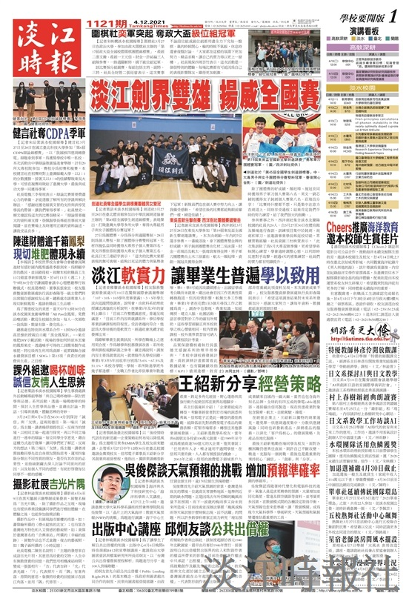
1121B期

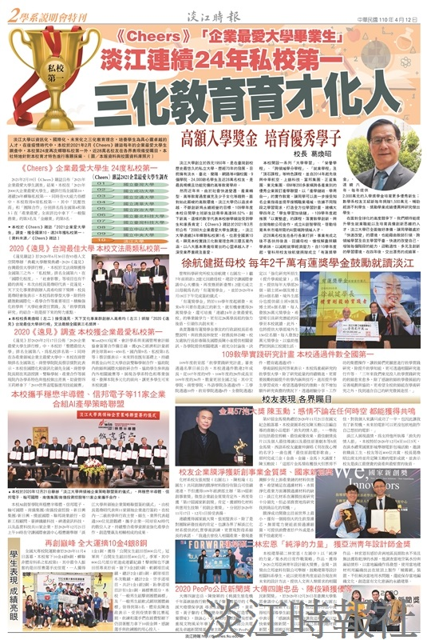
1121B期

